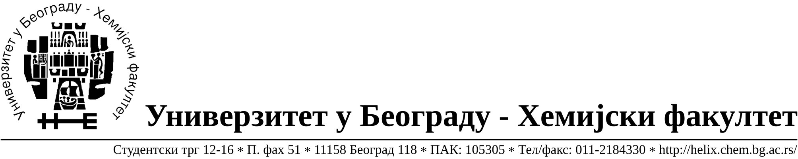
На основу члана 116. Закона о јавним набавкама („Службени гласник РС“, бр. 124 / 12 и 68/15), Универзитет у Београду – Хемијски факултет објављује:

ОБАВЕШТЕЊЕ О ЗАКЉУЧЕНОМ УГОВОРУ

Назив, адреса и „Интернет“ страница наручиоца: Универзитет у Београду – Хемијски факултет, Београд, Студентски трг 12-16, www.chem.bg.ac.rs.
Врста наручиоца: просвета
Опис предмета набавке, назив и ознака из општег речника набавке: добра – материјал за образовање и науку (лабораторијско стакло и потрошни материјал) формиране по партијама( 73 партијe), отворени поступак јавне набавке , ЈН 14/16.
Ознака из општег речника набавке: 33793000- производи од стакла за лабораторијске намене;38437000- лабораторијске пипете и прибор,
Критеријум за доделу Уговора; најниже понуђена цена.
Број примљених понуда: укупно за све партије 12.
Датум доношења Одлуке о додели Уговора: 22.07.2016.
Основни подаци о добављачима, партије за које је уговорена вредност и укупна уговорена вредност:

Бр | Датум закључења Уговора | Назив понуђача | Адреса, ПИБ и Матични бр. | Број уговора | Партије | Укупно уговорена вредност без ПДВ-а
1 | 02.08.2016. | Uni-chem d.o.o. | Страхињића Бана 44  Београд, 100052572, 17167677 | 790/8 | 17,20,21,22,24,27,28,33,  41,49,54,60,63 | 59.533,60
2 | 02.08.2016. | Superlab d.o.o. | Милутина Миланковића 25  Нови Београд,  101822498, 17051717 | 790/7 | 8,15,26,30,37,38,43,44,45 | 28.303,05
3 | 02.08.2016. | Alfamed d.o.o. | Љубомира Стојановића 3  11000 Београд,  100209988  07431279 | 790/1 | 1,9,11,14,19,31,42 | 16.862,50
4 | 02.08.2016. | Sone comp d.o.o. | Светогорска 22/IV  Београд,  100159726  07991452 | 790/6 | 29,72 | 21.656,00
5 | 02.08.2016. | Promedia d.o.o. | Краља Петра I бр.114 Кикинда  100579471  08704210 | 790/5 | 2,13,34,35,59 | 24.205,00
6 | 02.08.2016. | Alfatrade enterprise d.o.o. | Рачкога 1а  11000 Београд, 100246604  07461330 | 790/2 | 10,32 | 9.090,00
7 | 02.08.2016. | Proanalytica d.o.o. | Булевар уметности 27  11070 Београд, Дејан Ђорђевић  100164032  17242806 | 790/4 | 5,6,7,16 | 22.610,00
8 | 02.08.2016. | Кефо д.о.о. | Бачка 1U  11080 Београд, Соња Јеремић  105046072  20302216 | 790/3 | 3,4,48,50,51,52,53,55,58,61,62,65,66,67,69,70,71 | 119.170,50

Период важења Уговора: до краја 2016. године.

